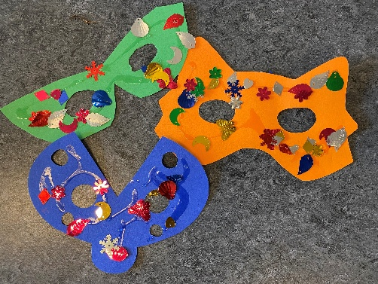


Kære forældre

Det er snart fastelavn. Det fejrer vi med en fest fredag den 9. februar, hvor vi klæder os ud og slår til tønden. I ugerne før festen laver vi fastelavnsris, klæder os ud, synger og leger. I børnehaven vil vi snakke med børnene om, hvad de godt kan lide til fastelavn, og om de ved, hvad faste betyder. I næste uge kan alle børnene lave masker og kroner til deres udklædninger. De kan også have udklædning med hjemme­fra i ugen før fastelavn.

Nogen børn skal vænne sig til at se andre i udklædninger, før de selv får lyst til at klæde sig ud. Har man ikke lyst til at være klædt ud, er det selvfølgelig helt okay. Til fastelavnsfesten må I gerne give børnene udklædningstøj med. Giv os gerne besked nogle dage før, hvis vi skal hjælpe med at finde udklædning til dit/jeres barn. Vi voksne vil også klæde os ud, men i vuggestuen tager vi ikke masker på og klæder os kun lidt ud, så børnene stadig kan genkende os. Alle børnene hjælper hinanden med at slå de lækre ting ud af fastelavns­tønden. Når der går hul på tønden, har alle vundet.

Hvis der er noget, vi skal vide om dit/jeres barns erfaringer med fastelavn, så sig endelig til.
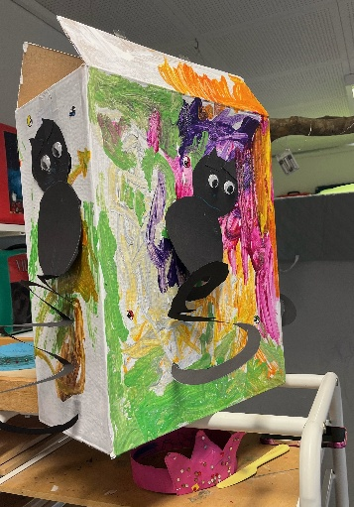
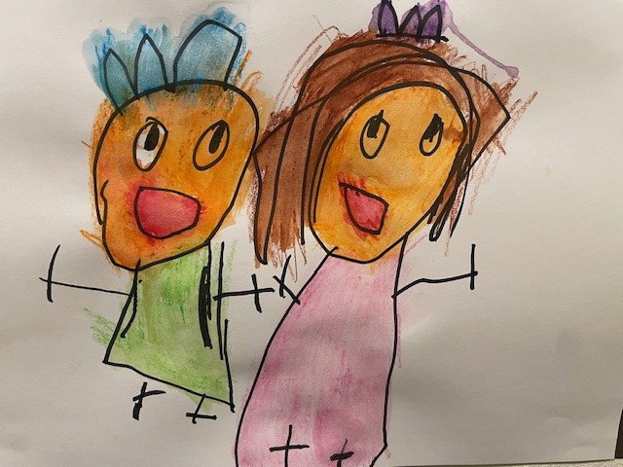
Mvh personalet

